Installazione XAMPP

1. Aprire la pagina Web <https://www.apachefriends.org/it/index.html>

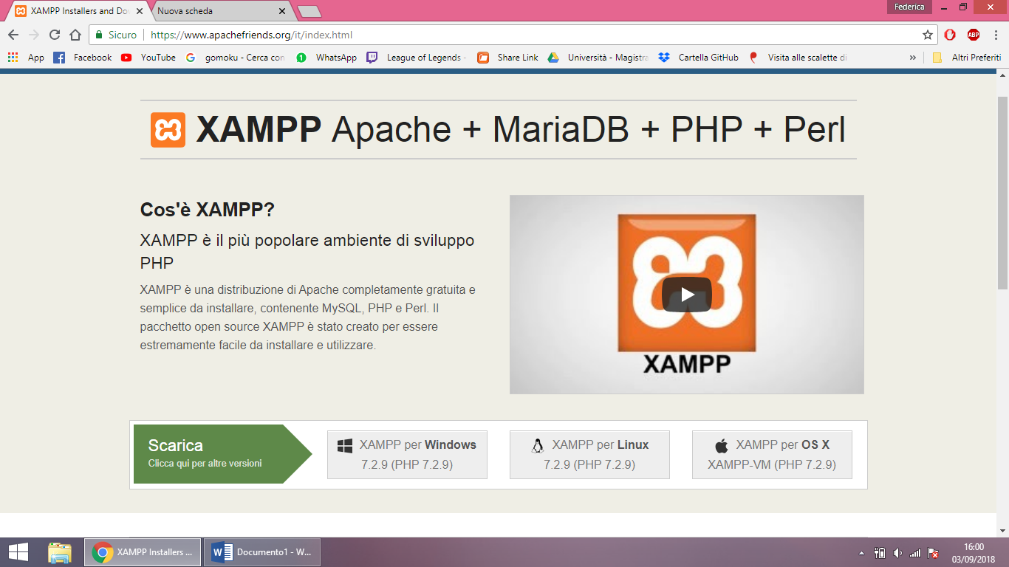

1. Scaricare la versione di XAMPP corrispondente al proprio sistema operativo.



1. Fare doppio clic sul file scaricato ed eseguirlo.

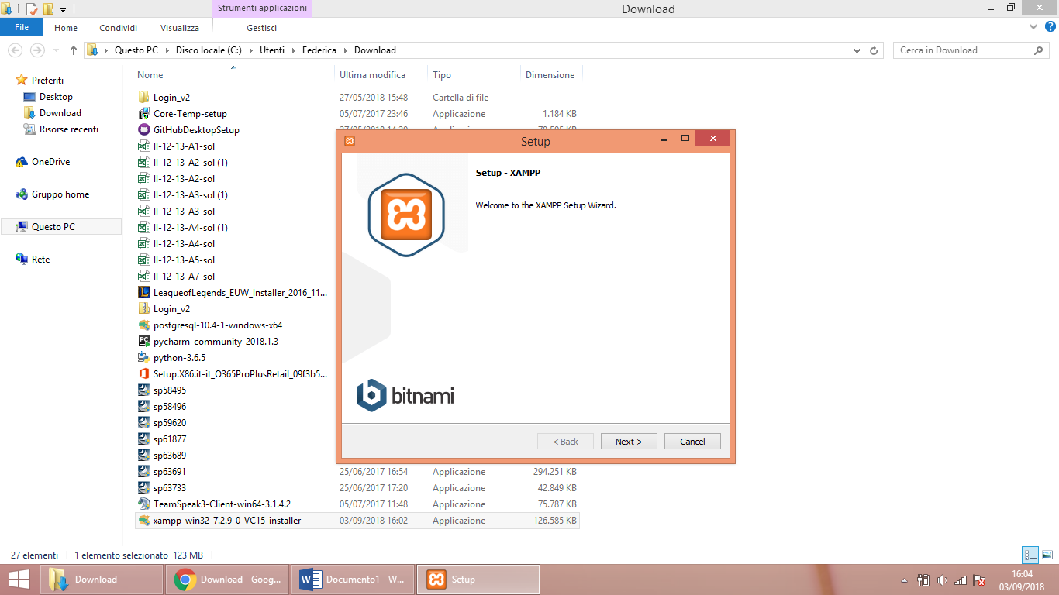

1. Cliccare su Next.

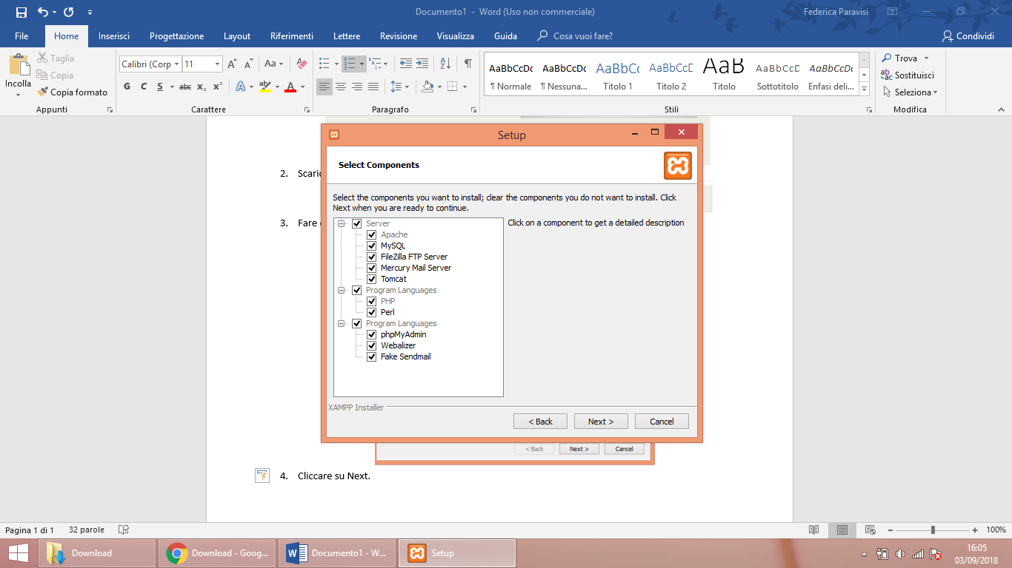

1. Cliccare su Next.

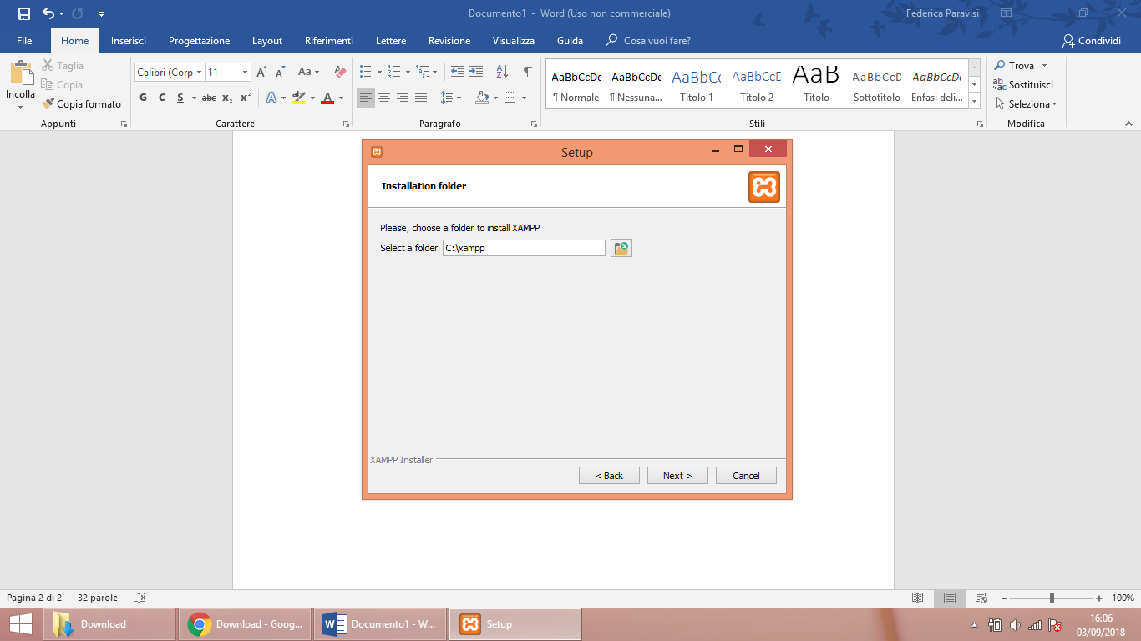

1. Selezionare il percorso di installazione e cliccare su Next, fino ad arrivare alla finestra di installazione.

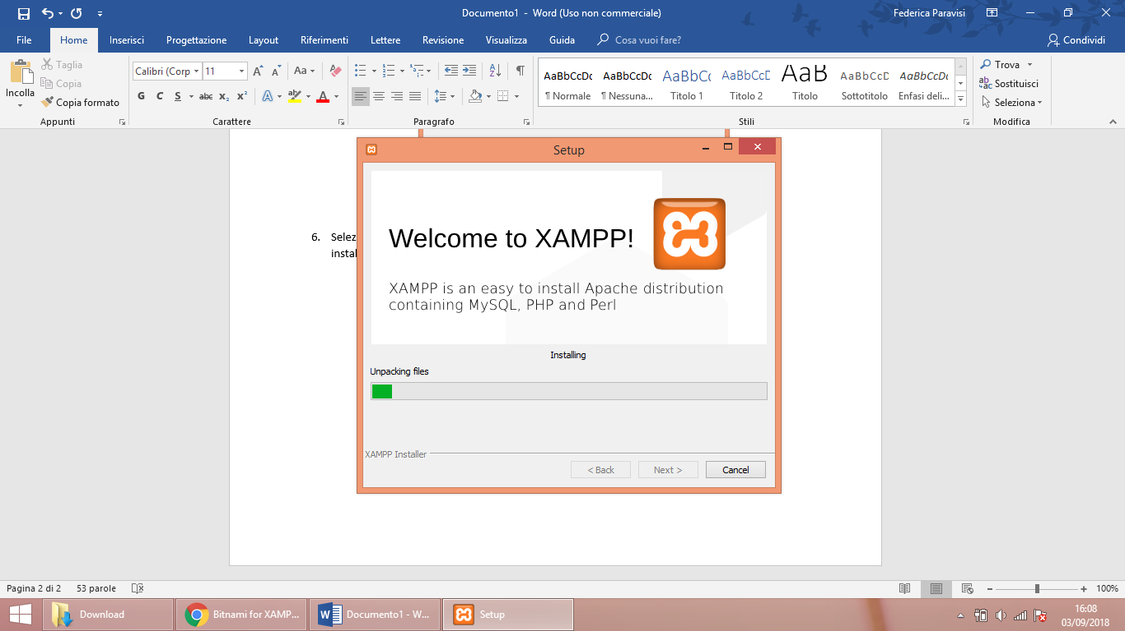

1. Cliccare su Finish per terminare l’installazione di XAMPP.
2. Aprire “XAMPP Control Panel” e selezionare la lingua.

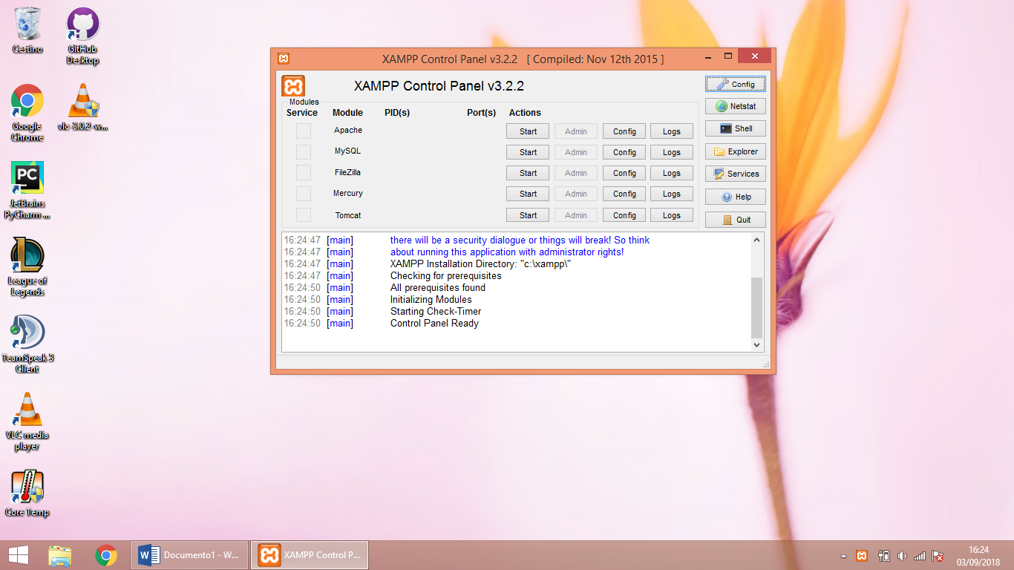

1. Cliccare su Start in corrispondenza di Apache e MySQL.



1. Scrivere nella barra di ricerca del browser “localhost”.

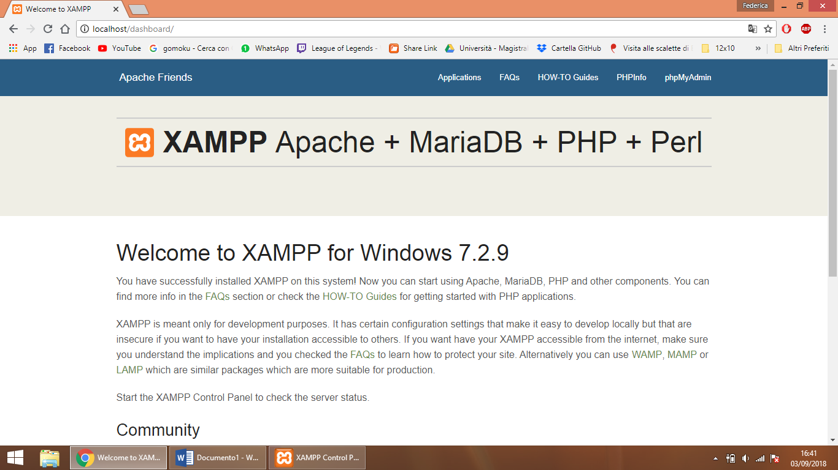

1. Cliccare su phpMyAdmin in alto a destra.

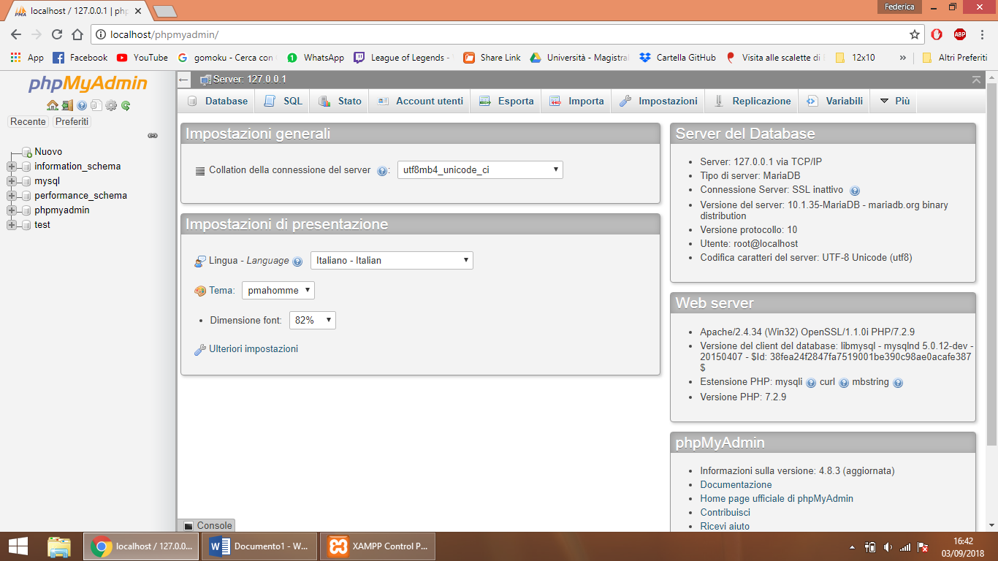

1. Cliccare su Importa e, successivamente, su Scegli file.

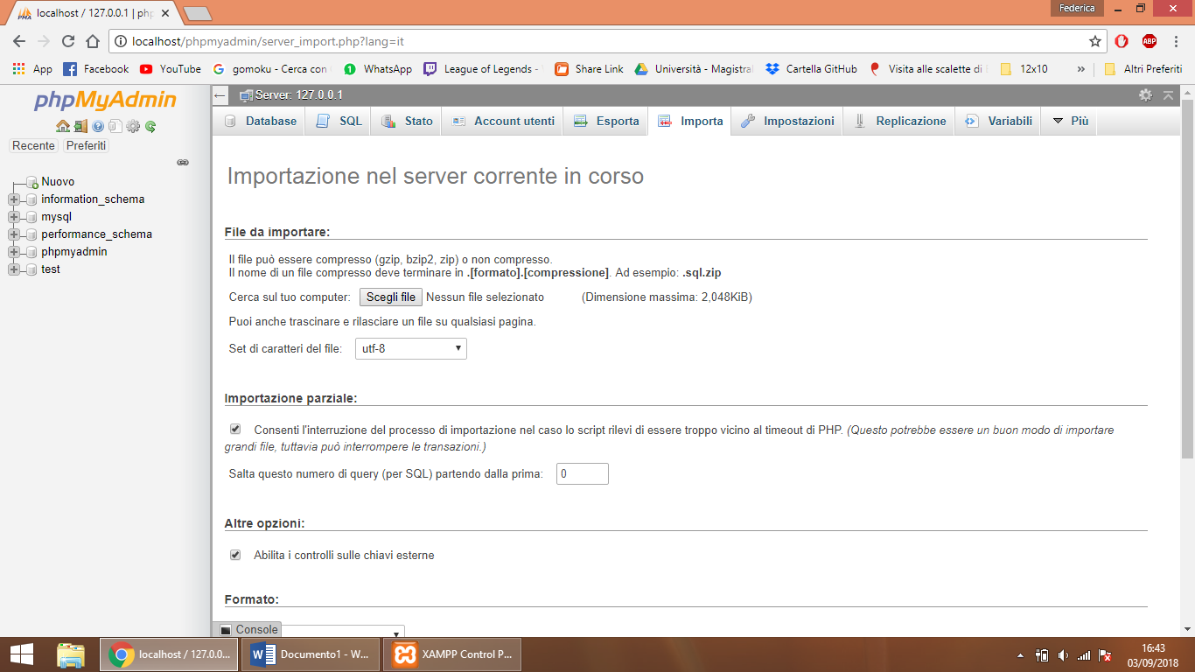

1. Selezionare il file Turni.sql presente nella cartella del progetto e cliccare sul pulsante Esegui a fondo pagina.

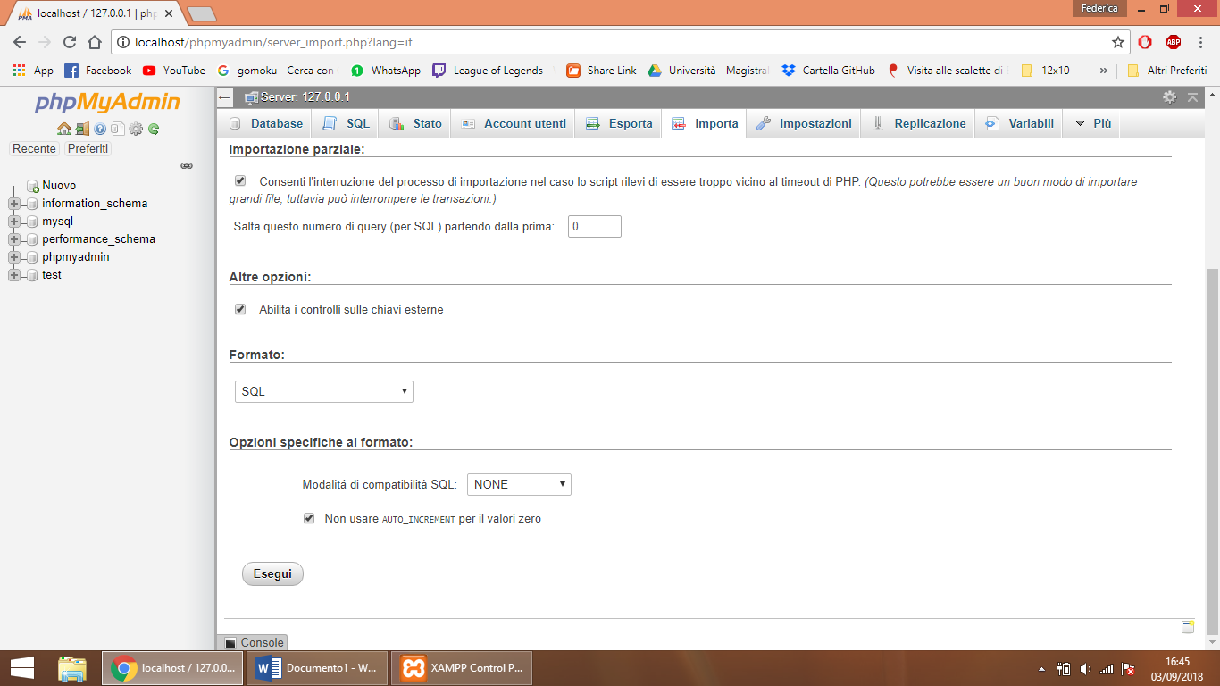

1. L’operazione verrà confermata dal messaggio seguente:

